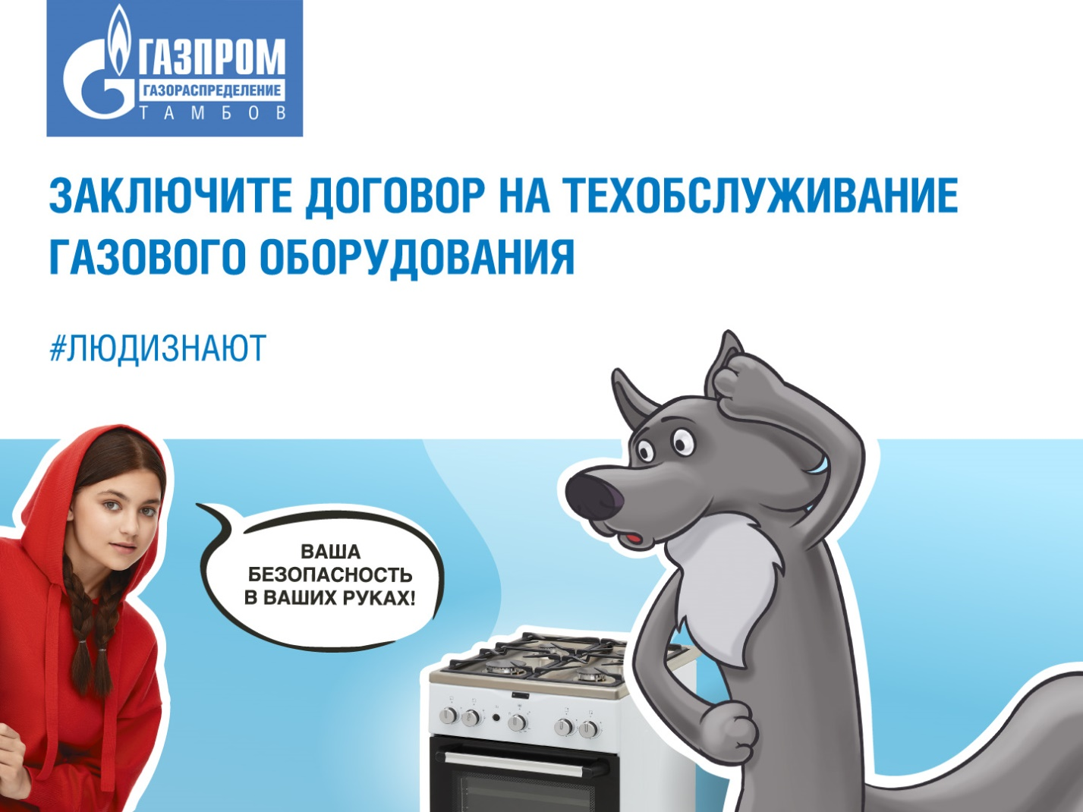

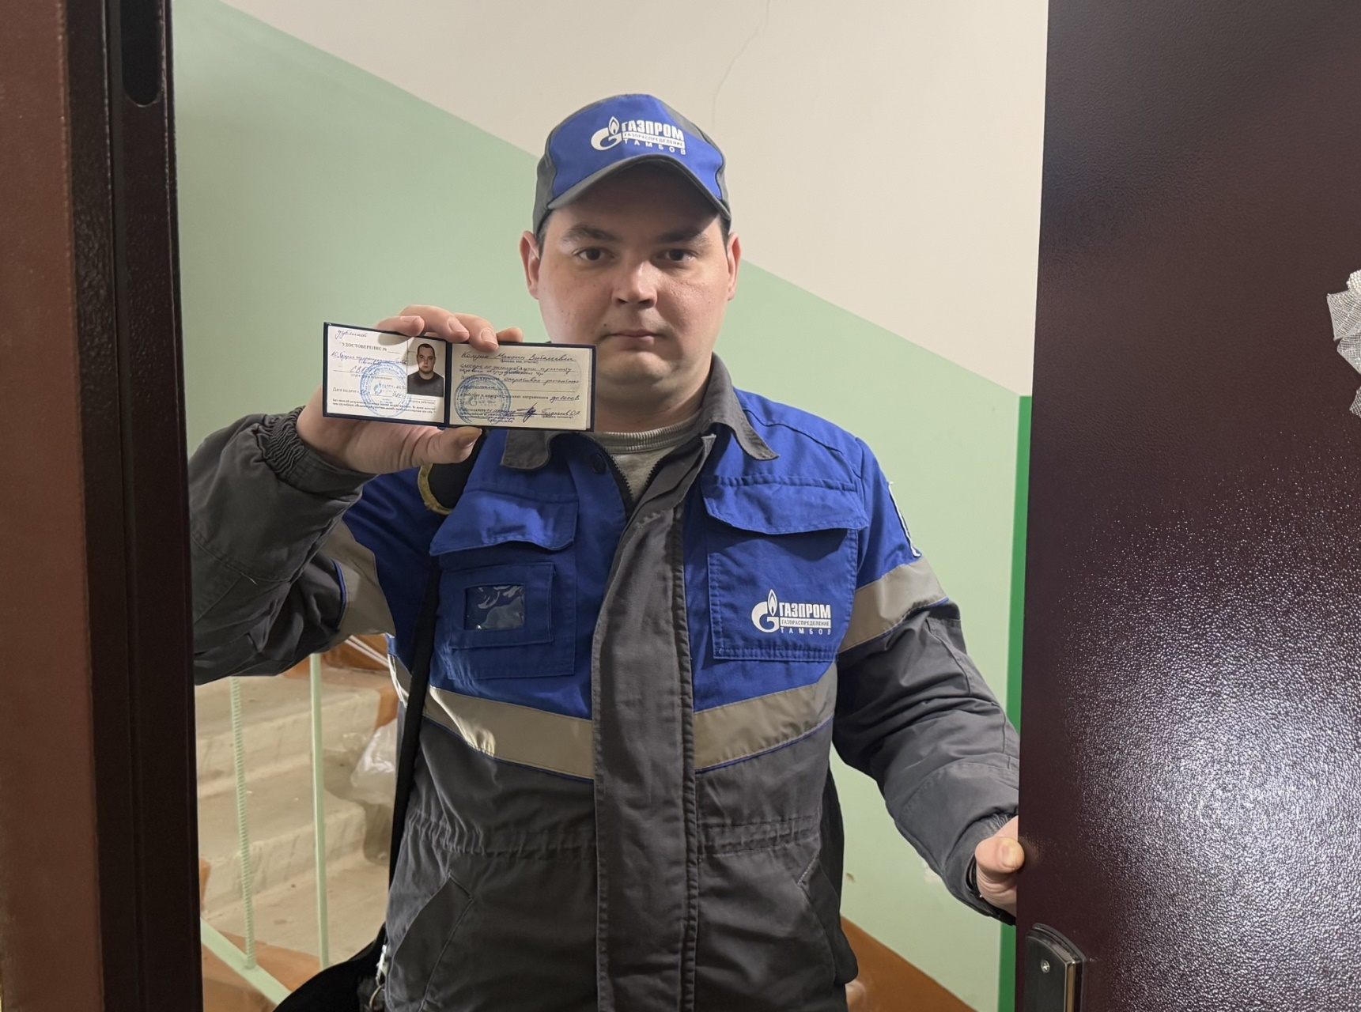

**Доверяйте газовое оборудование только специалистам**

Специалисты «Газпром газораспределение Тамбов» ежегодно реализуют масштабную кампанию по проверке газового оборудования в домах и квартирах жителей Тамбовской области. Работа ведется в соответствии с [графиком.](https://www.tog.ru/napravleniya-deyatelnosti/vdgo/grafiki-to-vdgo/) Важным условием успешной кампании и залогом безопасности потребителей природного газа является допуск газовиков для проведения проверки, а также заключение договора на техническое обслуживание (ТО). Онлайн-заявку на заключение договора на ТО газового оборудования можно оставить по [ссылке.](https://lk.tog.ru/tp/zayav_to.php)

Техническое обслуживание оборудования – это целый комплекс мероприятий. С минимальным перечнем работ, которые газовик должен провести в рамках технического обслуживания, можно ознакомиться [тут](https://www.tog.ru/2025/03/10/gazprom-gazoraspredelenie-tambov-napominaet-chto-vhodit-v-minimalnyj-perechen-rabot-po-to-vdgo/).

По результатам выполнения работ по ТО ВДГО/ВКГО составляется акт сдачи-приемки выполненных работ, в котором ставятся подписи исполнителя работ и абонента, один экземпляр которого остается на руках абонента. В случае несогласия с выполненными работами абонент может обратиться за разъяснениями в адрес исполнителя, оставив обратную связь на [сайте](https://lk.tog.ru/tp/feedback.php) или по телефону горячей линии 8-800-707-98-37. Кроме того, у абонента на руках остается копия инструкции по безопасному пользованию газом в быту.

Потребители газа должны знать и соблюдать [правила использования внутридомового или внутриквартирного газового оборудования](https://www.tog.ru/2024/12/09/ao-gazprom-gazoraspredelenie-tambov-napominaet-o-pravilah-bezopasnogo-ispolzovaniya-gaza-v-bytu/), чтобы обезопасить себя и своих близких, так как специалисты газовой службы проводят техническое обслуживание один раз в год, а потребители газа ежедневно используют в быту газовое оборудование и несут ответственность за его эксплуатацию.

Если вы почувствовали запах газа, прекратите эксплуатацию прибора, перекройте подачу газа, покиньте помещение и позвоните в экстренную службу по телефонам 104 или 112.

*«Призываем всех потребителей быть внимательными в обращении с газовыми приборами, соблюдать правила пользования газом в быту и не подвергать опасности себя и своих близких. При неисправных дымоходах и вентиляционных каналах эксплуатация газового оборудования запрещена», - отметил исполняющий обязанности генерального директора ООО «Газпром межрегионгаз Тамбов» и АО «Газпром газораспределение Тамбов» Павел Лях.*